DeepSeek源码解析--一：MoE结构代码详解
2nd Mar 2026

MoE结构概述
可以从下图开始：
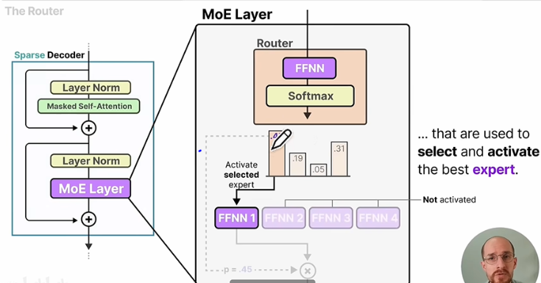
MoE是mixture of experts的缩写，简单来讲，就是把传统的transformer结构中的decoder层里面的单个线性层替换为多个并列的线性层。在这些线性层前面还有一个Router，Router会选择并列线性层里面的一部分进行计算。这样的话，技能让模型学习更多的知识（多个 “专家” ），又能减少推理计算量（选择部分 “专家” 进行计算）。

密集模型
密集模型一般指transformer模型中密集的前馈神经网络（feed forward neural network），下图为标准的decoder-only transformer模型中的FFNN。
- 整体decoder-only transformer结构（图 1：整体decoder-only transformer结构 ）：每个输入token都会被转换为一个向量（embedding），并加上position embedding，decoder blocks通常是堆叠的transformer层，每个decoder block都包括：masked self-attention掩码自注意力、LayerNorm归一化层、FFNN：
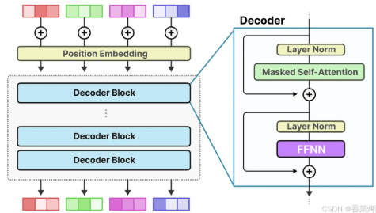
图 1：整体decoder-only transformer结构
Encoder使用标准的self-attention编码时需要全局上下文信息，decoder解码时按照顺序生成，不能看到 “未来的token” ，在计算权重时屏蔽掉当前token之后的位置。
- 每一层decoder block有两个子层（图 2）： masked self-attention，通过attention机制捕捉token间得依赖关系，加入LayerNorm + 残差链接（residual）；FFNN子层也是在LayerNorm和残差链接后使用，输入一个长度为512的embedding，所有链接都是密集的，即每个输入维度都链接到每个输出神经元
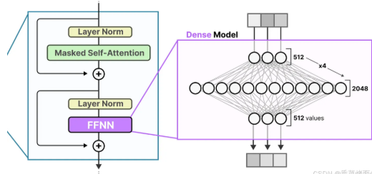
图 2：decoder block包含的子层
- Dense FFNN是transformer block中计算最重的部分之一。
- 所谓“密集模型”指的是：所有token的每层FFNN都计算完整网络，所有参数（包括权重和偏置项）都会被激活，所有参数都被用于计算输出，不跳过任何部分
- 相比之下，MoE模型会将FFNN替换成多个“专家”，并且只激活其中一部分，从而提升参数规模但保持计算量不变（稀疏激活）。

稀疏模型
稀疏模型（Sparse Models）仅激活总参数中的一部分，可以将密集模型分解为国歌部分（称为“专家”）：
- 核心思想是每个专家在训练过程中学习不同的信息。而在推理时，仅使用与当前任务最相关的特定的专家
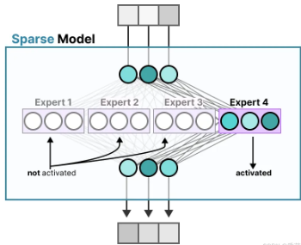
图 3：Sparse model
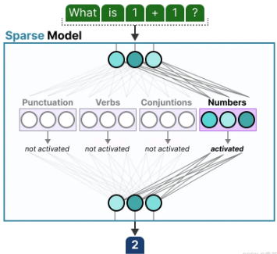
图 4：Sparse model
- MoE有两种类型专家：稀疏专家混合模型（sparse mixture of experts）和密集专家混合模型（dense mixture of experts），两者都使用路由器来选择专家，但稀疏MoE只选择少数几个专家，而密集MoE则选择全部专家，但可能会以不同的分布进行选择。
- 目前的LLM中MoE通常指的是稀疏MoE，MoE是一个显著优势是能够在远少于dense模型所需的计算资源下进行有效的预训练。这意味着在相同计算预算条件下，可以显著扩大模型或数据集的规模。特别是在预训练阶段，与密集模型相比，混合专家模型通常能够更快的达到相同的质量水平。

小结
以人工分类为例，密集就是类似手工业时代的生产模式，在这种模式下，每个工人（即神经元）都需要参与处理所有类型的任务，就像手工业时代的工匠需要精通产品制作的各个环节，掌握所有的生产技能，这种方法虽然直观且易于实现，但在面对复杂多变的任务时，往往效率低下且难以扩展；稀疏MoE则是工业革命之后的分工模式：每个岗位（专家）只需要完成一部分生产任务，这种分工的方式大大提高了生产效率。

MoE架构
MoE基于transformer架构，主要有两部分构成：
- 稀疏MoE层
这些层代替了传统transformer模型中密集的前馈网络（FFNN）层，每个MoE层包含一定数量的expert，每个expert都是一个神经网络，每次只有其中部分expert参与计算，从这个角度来讲，整体上的计算是稀疏的，例如DeepSeek V3的expert的总数为256，推理expert是8个。
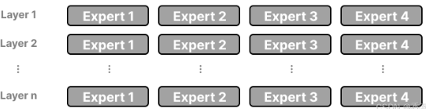
图 5：MoE架构中的expert layer
- 门控网络或路由（gate network 或 router）
这个部分用于决定哪些token被发送到哪个专家，一个token甚至可以被发送给多个专家。
门控网络一开始的路由决策近似随机的，但随着专家逐步积累专长，门控网络也会调整其路由策略：
- 正反馈循环
如果某个专家因早期获得较多特定类型数据而表现出色，门控网络便倾向于将更多此类数据路由给它。
- 专家和路由网络的协同演化
专家因接收到较多特定数据而“专长”，而门控网络根据反馈不断更新参数，使得路由更加精准。
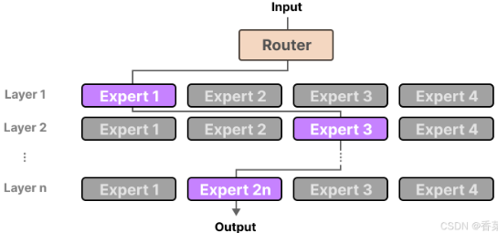
图 6：门控网路路由选择

DeepSeek V3的MoE模块中，主要有两类专家：
- 路由专家（Routed Experts）
每个MoE层包含256个路由专家，这些专家主要负责处理输入中某些特定、专业化的特征
- 共享专家（shared experts）
每个MoE层中还有一个共享专家，用于捕捉通用的、全局性的知识，为所有输入提供基本的特征提取支持。
“专家”不是按领域划分，而是按token类型和上下文中的语义功能划分的。这些“专家”并不像人类领域中的“心理学”或“生物学”专家那样在特定学科上表现出高度专业化。实际上，它们更多是从词汇层次上学习句法信息（这种多样性是通过端到端的训练自发形成的），例如：expert1专注于处理标点符号，expert2专注于处理动词，expert3处理连词，expert4处理视觉描述相关的词汇，这些分类只是示意说明，实际训练过程中，专家会根据token使用频率、上下文分布等自动学习其“擅长“的token类型。
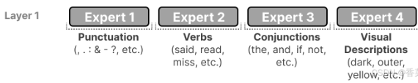
图 7：expert专家分类
MoE整体框架，它是一个整体参数较大，而推理时参数规模较小的模型，例如DeepSeek V3总参数量671B，推理参数37B，推理参数占比5.5%。

专家架构
在MoE架构中，专家是指训练好的子网络（神经网络或层），它们专门处理特定的数据或任务，专家和门控机制都通过梯度下降与其他网络参数一起进行联合训练。
一般来讲，MoE中的每个专家都是具有相同架构的前馈神经网络FFNN，替换掉密集模型中的FFN，专家本身就是完整的FFNN：
- FFNN层被分解为多个专家，每个专家实际上是FFN参数的一个子集。专家并不是对FFN的平均切分，实际上可以任务指定每个expert的大小，每个expert甚至可以大于原来单个FFNN，这并不会改变MoE的核心思想：对于一个Token，部分专家的计算量要小于所有专家的计算量。
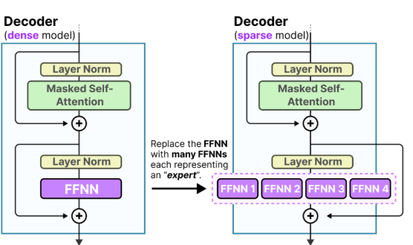
图 8：FFNN替换
- 不同的专家会专注于不同的主题，每个专家模型可以专注于处理自己接受到的输入数据，学习数据中的一种特定模式或特征。
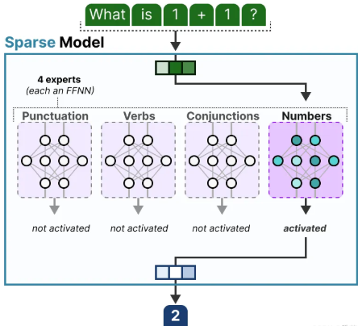
图 9：expert聚焦类型
大多数LLM有多个decoder blocks，因此在生成文本之前通过多个专家，不同tokens被选中的专家可能各不相同，这导致了不同的“路径”被选择：
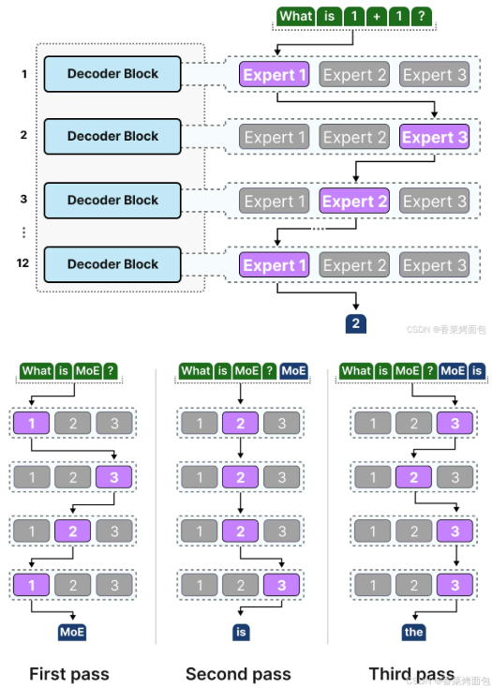
图 10：expert选择路径
专家学习了什么？MoE中的“专家”是一种拟人的形象化的说法，专家学习的信息比整个领域的信息更加细粒度，并不专攻“心理学”或“生物学”等特定领域，最多只是在单词层面学习句法信息：更加准确的说，它们擅长在特定上下文中处理特定的tokens。

门控网络
路由器（或门控网络）本身也是一个FFNN，它根据特定的输入选择专家。路由器会输出概率值，并利用这些概率值选择最匹配的专家，专家层返回被选定专家的输出，并乘以门控值（选择概率）；路由器和专家（其中仅选择少部分）共同构成了MoE层：
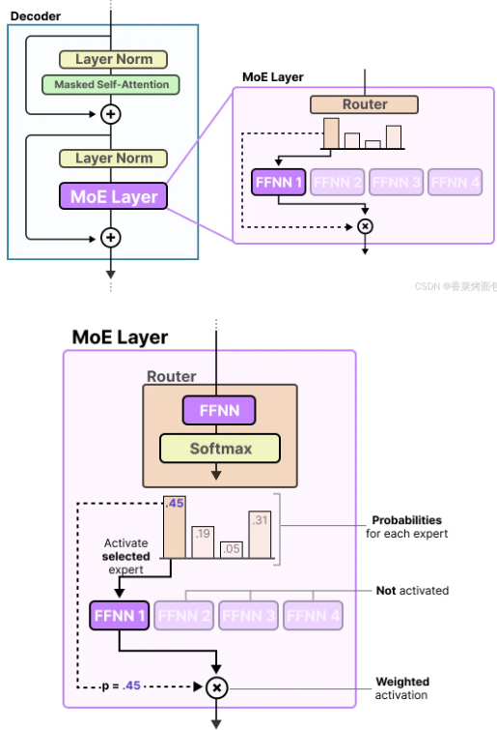
图 11：MoE层
门控网络可以说是MoE中最重要的组件，因为它不仅决定了推理时要选择哪些专家，还决定了训练时的选择。
最基本的形式是，将输入（x）与路由器的权重矩阵（W）相乘，然后对输出应用softmax操作，为每个专家创建一个概率分布G(x)，路由器利用这个概率分布来为给定的输入选择最匹配的专家，最后，将每个路由器的输出与各自选择的专家输出相乘，并将结果相加。
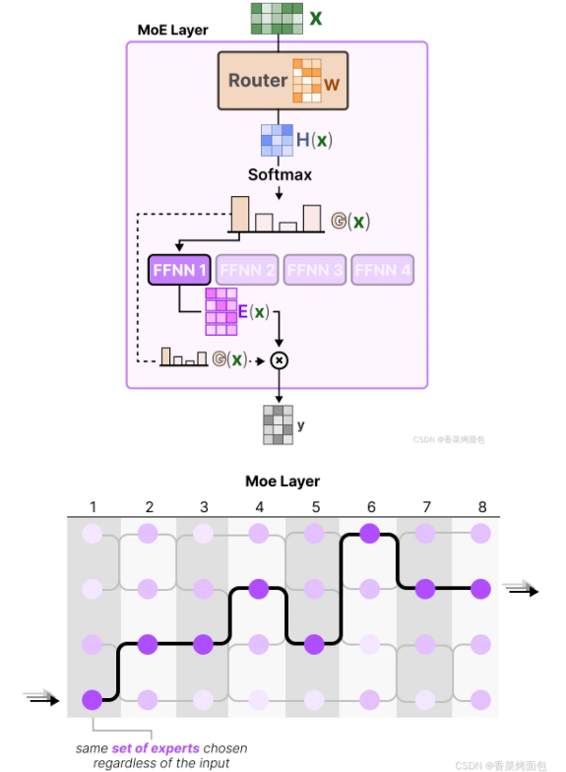
图 12：门控网络专家选择机制
然而这个简单的功能往往会导致路由器总是选择相同的专家，因为某些专家可能比其他专家学习的更快：这不仅会导致专家选择的不均匀分布，还会导致某些专家几乎没有被训练过。这会在训练和推理过程中引发问题。因此，希望在训练和推理期间，各个专家的使用具有同等的重要性，这就是所谓的负载均衡。某种程度上，这是为了防止模型在同一组专家上过拟合。

负载均衡
因为MoE的结构有多个expert组成，每次选择部分执行，如果expert的分配不均衡，就可能出现如下局面：某些expert几乎一直闲置，浪费算例；某些expert要处理的token太多，根本忙不过来，只能token drop（即放弃处理部分token）。这样的话，即浪费了现存，又使模型没有达到预期的参数量。
因此负载均衡就显得非常重要，MoE的负载均衡问题主要体现在两个层面：
- Expert的负载均衡
- GPU的计算均衡

Keep Top K
一种对路由器进行负载平衡的方法是使用一个简单的扩展策略，成为keep top K。
- 通过映入可训练的（高斯）噪声，可以防止总是选择相同的专家：
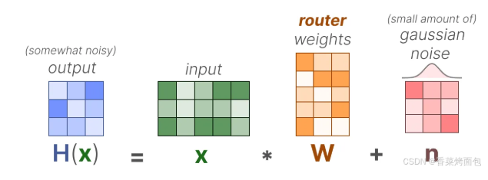
图 13：keep top K选择计算公式
除了希望被激活的前k个专家（例如2个）以外的所有专家权重都被设为-∞，将这些权重设为-∞时，SoftMax操作后的输出概率将为0:
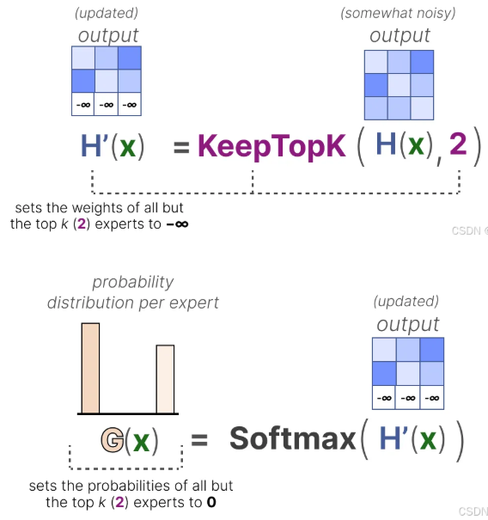
图 14：expert选择计算原理
- 不使用额外的噪声，Keep Top-K策略会将每个token路由到若干个选定的专家，这种方法被称为token选择策略（token choice），它允许一个给定的token被路由到一个专家（top-1路由）或者被路由到多个专家（top-k路由）：
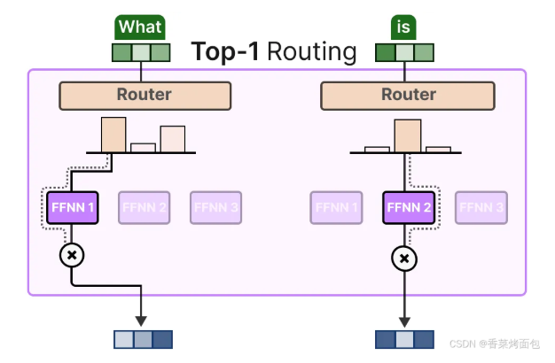
图 15：expert top 1选择机制

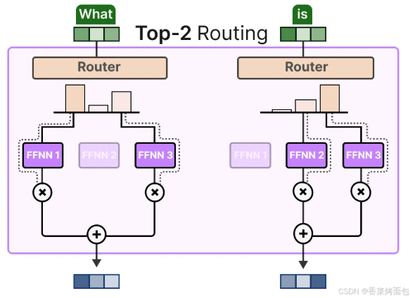
图 16：expert top K 选择机制

辅助损失
为了在训练过程中实现专家之间的均衡使用，除了常规损失函数之外，还引入了一个辅助损失（也称为负载均衡损失）。这个辅助损失起到约束作用，使模型在训练时对所有专家赋予相似的重要性，避免某些专家被频繁调用，而其他专家很少参与计算，鼓励所有专家被均匀使用，避免“热门专家”和“闲置专家”的极端情况。
- 计算每个专家的重要性（importance）
- 在一个batch中，每个token都会被路由到少数几个专家
- 将整个batch中每个专家选中的概率值累加，计算每个专家在整个batch中被路由选中的概率总和，得到整个专家的importance（重要性）总和，这个值反映了各个专家在当前批次中的使用频率
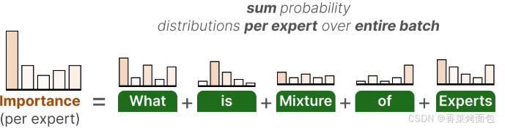
图 17：importance 计算机制
- 引入coefficient of variation（CV，变异系数），衡量专家使用不均的程度，表示各个专家的重要性得分之间的差异程度（标准差除以均值）：
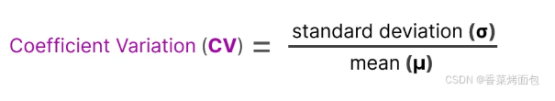
图 18：CV 计算机制
例如，如果重要性得分之间的差异较大，那么CV值就会较高，如果所有专家的得分相似，则CV值较低（期望的情况），例如左边的柱状图中，重要差异性（0.8 vs 0.05），CV=1.11 -> 不理想；右边柱状图中，专家得分接近（0.3~0.2），CV = 0.19 -> 理想情况：
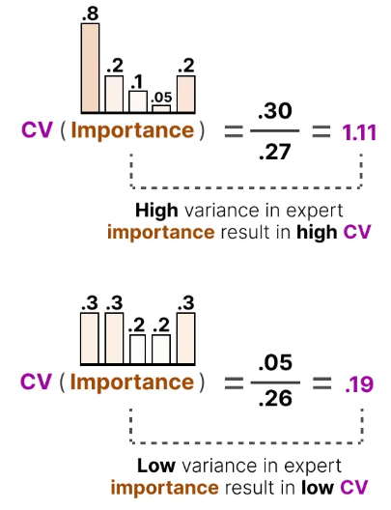
图 19：CV 计算机制
- 构造辅助损失项（Auxiliary Loss）
通过使用这个CV得分，可以在训练过程中更新辅助损失，使其尽可能降低CV得分，其中w是一个常数系数（scaling factor），CV值越大，辅助损失越高，模型就会被惩罚更多，进而优化路由机制，使专家分布趋于均衡：
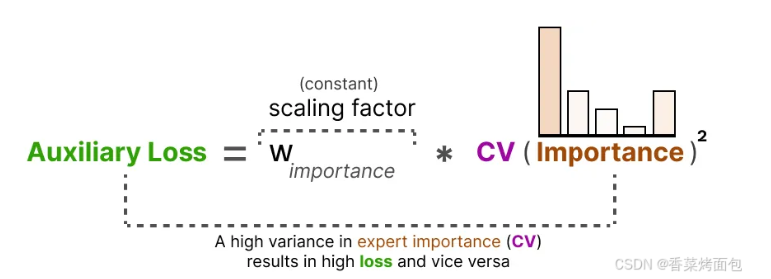
图 19：CV 辅助构造损失

专家容量
专家的不平均衡不仅体现在被选中的专家上，还体现在分配给这些专家的token分布上。例如：如果输入token被不成比例地分配到某些专家上，而不是平均分配，这可能导致某些专家的训练不足，如下图所示：
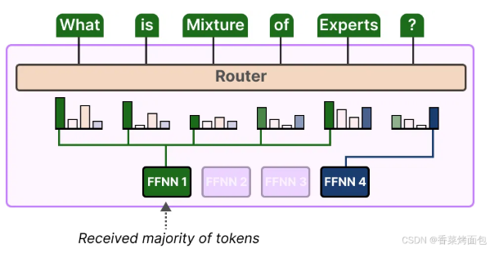
图 19：token被不均匀分配到某些expert
解决这个问你题的方法是限制每个专家能够处理的token数量，即专家容量（expert capacity）。当一个专家达到其容量时，多余的token将被分配下一个专家，如下图：
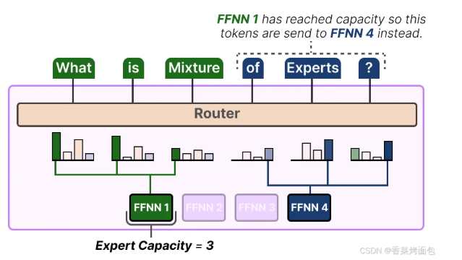
图 19：token被分配到下一个expert
如果两个专家都达到了其容量，token将不会被任何专家处理，而是直接传递给下一层。这种情况叫token溢出（token overflow）。如下图描述
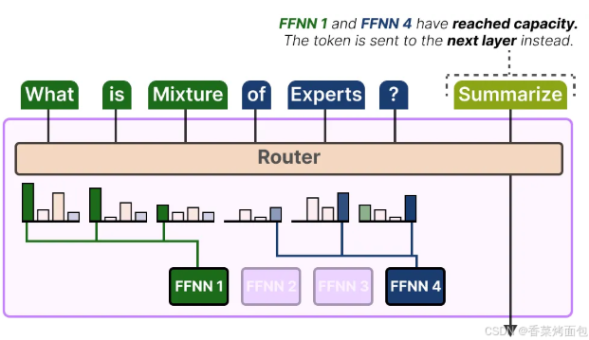
图 19：token overflow
以上为MoE的基本原理，现在主流的模型架构基本都有MoE变体，也有很多工作对MoE模型进行了优化。

MoE整体计算流程

计算流程
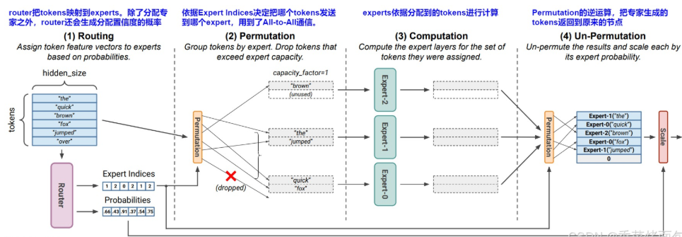
图 19：MoE总体计算流程
- Routing：本质是对输入进行分类的过程，选择最合适处理输入的专家模型。在语言模型的应用中，当输入token通过MoE层时，token通过和router的权重矩阵相乘得到一个expert indices（决策矩阵）和一个概率张量，即索引和概率：
  - Expert indices 是expert-to-token映射，用于指示每个token被分配给了哪个expert，即张量中第i个值代表本token应该分配到第i个专家
  - Probabilities张量是分配置信度的概率，其中第i个值代表这个专家对于该token最终的权重。
- Permutation（排列/置换）：根据路由决策（expert-to-token映射）将token分配给对应的专家，中间可能会有drop操作。
- Computation：每个专家网络并行处理其分配到的token，计算输出。把输入矩阵x与专家网络的权重矩阵相乘 y= x * w
- Un-permutation：收集专家的计算结果。这是permutation的逆运算，将从各个experts收集到的处理后的tokens组成一个完整的序列，这个序列保持了原始tokens的顺序。即，将每个专家网络的输出根据原始token顺序重新排列。接着使用routing步骤生成的分配置信度概率对结果进行加权求和，以得到最终的模型输出，然后将这个结果继续向下游处理。

Permutation的主要作用
- 分发 token
Permutation 会依据 Expert Indices 构建本地的置换 Token 位置后的临时矩阵（将输入Token根据路由结果重新排列），这样可以把属于每个专家的 token 分别放在一起，然后把 tokens 送给对应的专家。比如上图中， “the” 和 “jumped” 应该分配给专家1，所以就把它们放在一起，“quick” 和 “fox" 都应该被发送给专家2，所以把它们也放在一起
- 维持 token 和 expert 的顺序。
因为一个batch里有很多token，将这些token发往不同的expert做计算后，专家输出结果的顺序肯定是打乱的，所以需要通过一种方式追踪顺序，把 token permute 回正常的位置再输入下一层网络。通过构建的矩阵，Permutation 在计算时，就可以维护住这种顺序
- 负载均衡。
Permutation 可以实现输入数据在不同专家之间的合理分配，平衡各个专家的计算负载。不同的输入样本可能对不同专家的计算资源需求不同。通过对输入样本进行置换，使得每个专家能够相对均匀地接收到需要处理的样本，避免某些专家过度使用而其他专家闲置的情况。
- 增加多样性。
Permutation 可以增加模型对输入数据处理的多样性。因为不同的置换顺序可能会导致不同专家组合对数据进行处理，从而挖掘出数据的不同特征。
从代数的角度来看，MoE 计算实际上是对 token 进行一次置换群的操作，那么MoE实现的本质问题是：基于 Permutation 矩阵后构建的稀疏矩阵乘法如何进行并行。

总结

